https://litthist.systime.dk/?id=172

- Litteraturhistorien – på langs og på tværs
- 7. 1890-2000: Modernisme og realisme

Folkelig realisme og socialrealisme (1900-1945)
Sidens indhold

Folkelig realisme

Socialrealisme

Den realistiske litteratur fra det moderne gennembruds forfattere ebber ud omkring 1890. Tiden er præget af en vis skuffelse over, at den kritiske litteratur, der ville ændre samfundsforhold og forholdet mellem kønnene, ikke har fået større effekt.
Men en ny generation af realistiske forfattere træder til. De reagerer på symbolismens dyrkelse af det sjælelige frem for den konkrete verden, og de reagerer på, at forfatterne hidtil har beskrevet virkeligheden på landet med et noget distanceret blik inde fra storbyen.
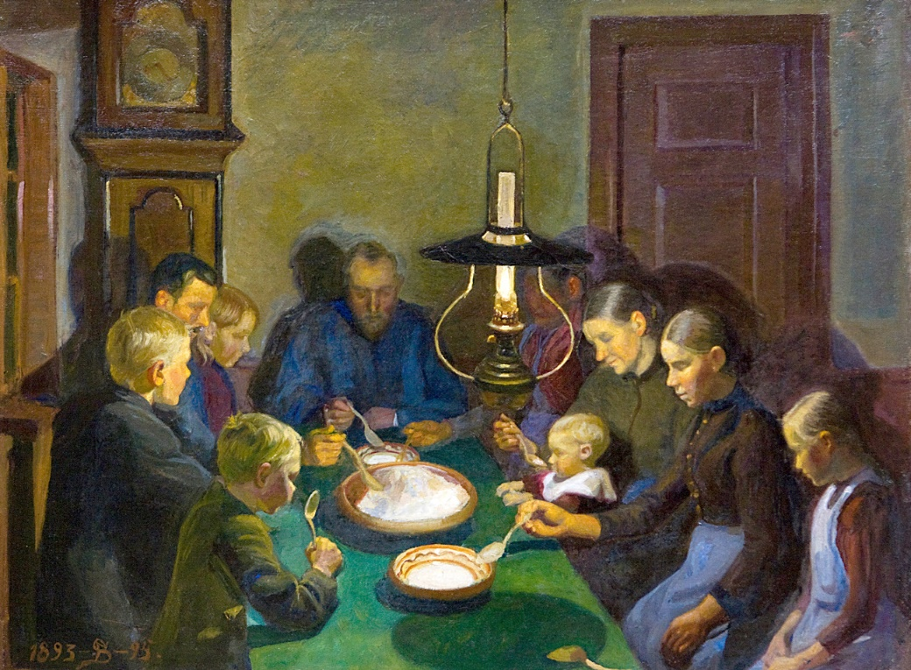
Fritz Syberg: Ved nadverbordet, 1893-95. Her er hele familien samlet om nadveren, der betyder aftensmad, men som også er betegnelsen for det kristne ritual, der skal minde om Jesu sidste måltid. Vi befinder os blandt det hårdtarbejdende folk, maden er enkel – den består af grød – og der hersker en alvorstung stemning om bordet.
Faaborg Museum

Folkelig realisme
Den nye generation af realistiske forfattere er jyder og kommer fra bonde- og husmandsmiljøer. De erobrer nyt land for litteraturen ved at skrive om de steder, de kommer fra. De kaldes for hjemstavnsforfattere. Man kalder også denne strømning for den folkelige realisme, fordi forfatterne selv er en del af folket og gør sig umage med at skrive om folket i folkets eget sprog og fra dets perspektiv. Folket er på denne tid bønder og landarbejdere. Henrik Pontoppidan skriver godt nok om de fattiges kår på landet i sine værker under det moderne gennembrud, men han er ikke selv en af dem, og hans synsvinkel er distanceret. Forfattere som Jeppe Aakjær og Johan Skjoldborg er derimod opvokset i bondemiljøer og har ikke samme distance. Indimellem vælger de endda at udgive tekster og værker på jysk. Mange kender sangen Skuld gammel venskab rejn forgo, som Jeppe Aakjær har oversat til jysk efter en gammel skotsk folkesang.

Rugens sange
Jeppe Aakjær skriver i Efterladte Erindringer om sit forfatterskab:
Fra Aaret 1900 har jeg været klar over min Digtnings Art og Retning; (...) Som Digter var jeg baade i Vers og i Prosa decideret bestemt af mit jydske Milieu, der mere og mere sugede mig helt til sig. Mine Æmner var saa at sige udelukkende jydske.
Jeppe Aakjær: Efterladte Erindringer. Gyldendal, 1934
Den mest kendte del af Aakjærs forfatterskab er sangbare tekster fra digtsamlingen Rugens Sange (1906), som blev sat på melodi af bl.a. komponisten Carl Nielsen. Flere af Aakjærs sange optræder i Højskolesangbogen og synges stadig i dag. På den måde er digtene kommet ud til folket. Digtene handler om de små gårdmænds hverdag. De lever et liv i pagt med naturen, og de har traditionelle værdier i behold: De udfører et ærligt arbejde og sender en tak til Gud. Det er dog en virkelighed, der er ved at forsvinde. Maskinerne gør deres indtog på landet, og gårdene bliver større. Med stordriften forsvinder kontakten med naturen. Aakjærs digte er på en gang en realistisk skildring af en bondekultur og et sørgmodigt gravskrift over noget, der var en gang. I digtet Naar Rugen skal ind fra 1906 lyder det:
Nu er det længe siden,
men end det gjemmes i mit Sind,
hvordan i Barndomstiden
den kjære Rug kom ind
(...)
Jeppe Aakjær: Naar Rugen skal ind. I: Rungens Sange og andre Digte. Gyldendalske Boghandel, 1906

Vreden
En anden side af Jeppe Aakjærs og andre hjemstavnsforfatteres digtning handler om fattige landarbejderes elendige sociale situation. Det er en digtning, der vil skabe debat og ændre samfundet – på samme måde som det moderne gennembruds forfattere ville. Denne type litteratur kaldes socialrealisme.
Jeppe Aakjær skriver romanen Vredens Børn (1904), der handler om, hvor dårligt de rige gårdmænd behandler de daglejere og tjenestefolk, der udfører arbejdet på gårdene. Romanen giver anledning til en heftig debat. Mange mener, at Aakjær overdriver i sin skildring, men debatten fører til, at lovgivningen ændres, så tjenestefolk på landet får bedre vilkår.
Johan Skjoldborg skriver i digtet Husmandssangen (1915) om husmændene, der arbejder hårdt med hakke, skovl og spade. I digtets sidste strofe antydes muligheden for at ændre vilkårene ved et oprør:
(…)
Naar Solen gaar ned i et luende Baal
bag Lyng-Hedens vidtstrakte Flade,
jeg retter min Ryg, og jeg skimter et Maal,
da blaaner og blinker det blankslidte Staal
i min Hakke, min Skovl og min Spade.
Johan Skjoldborg: Husmandssangen. I: Dynæs Digte. Gyldendalske Boghandel/Nordisk Forlag,1915
Flere af hjemstavnsforfatterne er socialister. De ønsker at vække en solidaritet mellem de fattige landarbejdere og give dem en tro på, at deres situation kan ændres, hvis de holder sammen og kæmper.

Socialrealisme

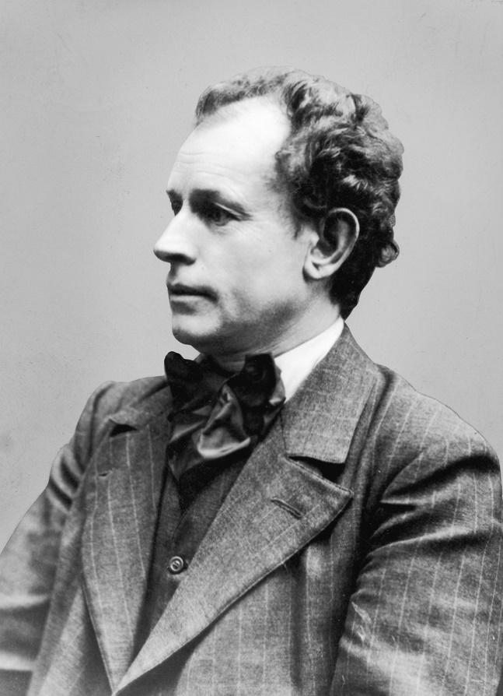
Martin Andersen Nexø (1869-1954).
Gyldendals Billedarkiv
Forfattere som Martin Andersen Nexø og Hans Kirk er ligeledes socialrealister. De skriver kritisk om de elendige sociale forhold for underklassen på landet og i byen. De skildrer mennesker, der er undertrykt af det samfund, som de lever i.
Martin Andersen Nexøs mest kendte roman er det store værk om Pelle Erobreren (1906-1910). Pelle er søn af en fattig landarbejder og vokser op med det hårde arbejde på et gods. I modsætning til sin far er Pelle oprørsk. Han vokser op og kæmper for de undertryktes kår og bliver en helt i arbejderklassen.
Også Hans Kirk skildrer i sine kollektivromaner Daglejerne (1936) og De nye Tider (1939) arbejdernes vilkår og arbejderbevægelsens start. Kirk interesserer sig for gruppen mere end for individet. Romanerne handler om at skabe solidaritet blandt arbejderne, så det bliver muligt at gøre oprør mod undertrykkerne.
Både Kirk og Nexø er inspireret af kommunismens tanker om, at underklassen på et tidspunkt, når tiden er moden, skal lave revolution og overtage magten.
Læs novellen Lønningsdag (en idyl) af Martin Andersen Nexø
– og få mere at vide om forfatteren.

Politisk debat i litteraturen
Litteraturen i 1930'erne er i det hele taget politisk orienteret. Ligesom litteraturen under det moderne gennembrud ville tage samfundets problemer op, så vil litteraturen i 1930'erne ruske op i samfundet. I 1930'erne er der økonomisk krise og arbejdsløshed, så der er problemer nok at tage fat på. Til forskel fra det moderne gennembruds forfattere er forfatternes engagement i 1930'erne ofte ideologisk bestemt, det vil sige, at forfatterne ofte har et politisk budskab.
https://denstoredanske.lex.dk/Pelle_Erobreren
Pelle Erobreren af Martin Andersen Nexø er en roman i fire bind udgivet i årene 1906-1910. Pelle Erobreren skildrer sin titelpersons udvikling fra dreng til moden mand og gennem ham underklassens udvikling fra landalmue til byproletariat.

Vandringen fra land til by
Værket udkom efter mange års forberedelse og blev tilegnet Henrik Pontoppidan. Gennem fire bind følger vi den fattige indvandrerdreng Pelle på den klassiske vandring fra land til by i søgen efter lykken.
I bind 1 med den senere titel Barndom (1906) er Pelle hyrdedreng. I bind 2, Læreaar (1907), er han skomagerlærling i en lille provinsby. I bind 3, Den store Kamp (1909), opnår Pelle under en storkonflikt en førerrolle i hovedstadens arbejderbevægelse. Endelig skildrer bind 4, Gryet (1910), hans endelige modning som menneske og grundlæggelsen af en kooperativ koloni, der indvarsler et nyt samfund.

Realisme og myte
Pelle Erobreren er en optimistisk udviklings- eller dannelsesroman, der introducerer proletaren som heltetype i dansk litteratur. Som realistisk værk afspejler den konflikterne i samtidens arbejderbevægelse mellem reformisme og revolution, men samtidig søger værket at overvinde disse modsætninger.
Pelle Erobrerens første bind blev filmatiseret af Christian Steinke for DDR's tv 1985 og af Bille August 1987. Den danske filmatisering er optaget i Kulturkanon.

Begrebet, PROLETAR
Dansk Fremmedordbog, 2. udg., Gyldendal 1999
Proletar, 1) (i oldtidens Rom) fattig borger fra samfundets laveste klasse. 2) fattig mand; underklassemenneske; udannet person.
Ordet proletar kommer af latin proletarius, egl. 'en, der kun gavner staten med sit afkom', af proles 'afkom, børn, efterkommere'.

